Viernes
21
de julio

Primero de Primaria
Artes

Las voces de Eugenia León

Aprendizaje esperado: selecciona y escucha música de instrumentos de percusión y de varios lugares para investigar sus orígenes y aspectos distintivos.

Énfasis: identifica las características y cualidades de los instrumentos de percusión.

¿Qué vamos a aprender?

Conocerás a la cantante invitada Eugenia León quien interpretará una excelente canción.

Aprenderás acerca de la Lectoescritura, Ritmo, la Entonación y Curiosidades musicales.

¿Qué hacemos?

Entrevista a la cantante invitada.

Pregunta: ¿Qué estilos cantas?

Lee o pide a tu mamá o papá que te lean, acerca de la Lectoescritura, Ritmo, la entonación y curiosidades musicales.

Lectoescritura.

En la sesión anterior aprendiste a dibujar y a reconocer las partes de la negra y las corcheas que son figuras rítmicas.

También realizaste un ejercicio de lectura con estas figuras rítmicas.

En esta ocasión te voy a platicar que la música tiene sonidos y silencios.

¿Te imaginas que pasaría si una canción no tuviera silencios? Le faltarían pausas y no acabaría nunca.

Los silencios enriquecen la música y hacen que nuestro oído descanse.

Este gusanito nos indica que hay que guardar silencio.

Ahora vas a jugar un poco, combinando las figuras rítmicas de negra con corcheas y el silencio.

Se va a colocar el dibujo correspondiente a cada figura rítmica, por ejemplo:

A la negra le dices pez y a las corcheas gato.

Pon mucha atención y responde qué dibujos le corresponden a cada figura.

¿Estás listo, lista?
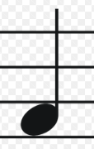
https://pixabay.com/es/illustrations/notas-de-la-m%C3%BAsica-png-m%C3%BAsica-1275621/

Esa figura es una negra y le dices… pez.

La siguiente figura es un silencio de negra, ¡Imagina una cara de silencio!

¡Eso es! Haces el gesto shh.

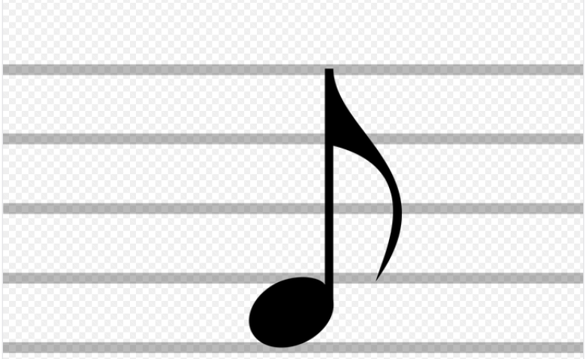
Fuente: https://pixabay.com/es/illustrations/nota-musical-corchea-png-intervalo-1279915/

Esas figuras son dos corcheas, ¿Cómo les dices? ¡gato!

Es momento de practicar tu lectura musical.

Pon atención, vas a decir el nombre del animalito que le corresponde a cada figura rítmica. Recuerda, negra pez y corcheas gato, siguiendo el pulso.

Cada vez que observes este gusanito

Fuente: https://pixabay.com/es/vectors/nota-m%C3%BAsica-trimestre-quebraba-152002/

Haces el gesto “shh” para marcar los silencios.

¿Listo, lista?

PEZ, SHH, GATO, GATO

GATO, SHH, PEZ, PEZ

¡Hazlo una vez más!

PEZ, SHH, GATO, GATO

GATO, SHH, PEZ, PEZ

Puedes inventar tus propias combinaciones rítmicas.

Escríbelas y practícalas.

El Ritmo.

Ahora vas a jugar con tus tarjetas de las figuras rítmicas.

Cuando observes papa, aplaudes 2 veces (2 corcheas).

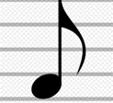

Y cuando observes pa, aplaudes una vez (negra).

Y con carita de sh, vas a hacer sh (silencio de negra).

Figura de silencio

¡Adelante!

Ritmo 1

Tú

Pa, pa, pa, sh.

Algún familiar.

Pa, pa, pa, sh.

Nuevamente

Pa, pa, pa, sh.

Pa, pa, pa, sh.

Ritmo 2

Tú

Pa, pa, paa, papa, paaa.

Algún familiar.

Pa, pa, paa, papa, paaa.

Nuevamente.

Pa, pa, paa, papa, paaa.

Pa, pa, paa, papa, paaa.

Ritmo 3

Pa, sh, pa, sh.

Pa, sh, pa, sh.

Otra vez

Pa, sh, pa, sh.

Pa, sh, pa, sh.

Ritmo 4

Pa, sh, papa, pa.

Pa, sh, papa, pa.

Pa, sh, papa, pa.

Pa, sh, papa, pa.

Ahora intenta acompañar una canción con este ritmo. Imagina un fondo musical.

TA, TA, TU, SH

TA, TA, TU, SH

TA, TA, TU, SH

Continúa el fondo musical.

Ahora un poquito más rápido.

TA, TA, TU, SH

TA, TA, TU, SH

TA, TA, TU, SH

¡Muy bien! Hasta la próxima.

Instrumento musical.

No te pierdas el programa donde te explicarán acerca del instrumento llamado viola, pide a tu mamá o papá que te ayuden a buscarlo.

Aprende acerca de la Entonación.

Te cuento que tu amiga Anita de primer año me ha regalado un hermoso barquito de papel que puse de adorno en el teclado.

Después de este lindo comentario, vamos a comenzar tu práctica con las notas que has practicado anteriormente. ¿Lo recuerdas?

Son do, re y mi.

Recuerda pedirle a tu mamá, papá u otro familiar repita después de ti. ¿Listo, lista?

Dodo, rere, mi, mi.

Dodo, rere, mi, mi.

Rere, mire, do.

Rere, mire, do.

Dodo, rere, mi, mi.

Dodo, rere, mi, mi.

Rere, mire, do.

Rere, mire, do.

¡Muy bien! ¿Fácil no? ¡Cántala completa!

Dodo, rere, mi, mi.

Rere, mire, do.

Dodo, rere, mi, mi.

Rere, mire, do.

¡Excelente! Una vez más.

Dodo, rere, mi, mi.

Rere, mire, do.

Dodo, rere, mi, mi.

Rere, mire, do.

¿Recuerdas el barquito que me regaló Anita? Puedes ponerle letra a tu canción utilizando ese elemento.

Fíjate, es de papel, es ligero, y es muy lindo ¿No crees? ¡con eso es suficiente!

¡Imagina cómo se escucharía!

Tengo un barquito hecho de papel, es muy ligerito y lindo también.
¡Qué bonita ha quedado!

Te das cuenta, tú también puedes crear tus propias letras, te invito a que sigas practicando.

¡Hasta pronto!

Antes de terminar la sesión te presento a Curiosidades musicales.

En esta ocasión vas a aprender acerca de los instrumentos de percusión.

Como ya sabes, la orquesta es un conjunto de muchas familias y entre ellas está la familia de las percusiones.

Y bueno, recuerdas que estos instrumentos necesitan de baquetas o nuestras manos para producir el sonido.

Cuando golpeas, haces vibrar la membrana o superficie del instrumento en el caso de tambores, timbales, bombo, tambor, conga pandereta, etc.

O también puedes golpear el instrumento en sí, como las claves, campana, platillos, triángulo y muchos otros.

Recuerda que la percusión nos ha acompañado desde los inicios de la música, cuando el hombre primitivo en principio percutía su cuerpo.

Y así se han ido creando nuevos instrumentos inspirados en los sonidos del cuerpo, como el latido de tu corazón y también inspirándose en la naturaleza.

Así que te has de imaginar que, desde entonces hasta hoy, se han creado muchísimos instrumentos de percusión, incluso cada región del mundo tiene sus instrumentos de percusión típicos o tradicionales y muchos otros más modernos y versátiles como la batería de Enrique Nativitas, ¿La recuerdas?

En la orquesta la percusión es un elemento que aporta RITMO, melodía y hasta magia.

Sin duda una familia muy diversa, a ti ¿Qué instrumento de percusión te ha gustado más?

¿Te gustaría aprender a tocar alguno de ellos?

No te pierdas la siguiente sesión para aprender más de la música y los instrumentos, te esperamos.
¡Buen trabajo!

Gracias por tu esfuerzo.

*Este material es elaborado por la Secretaría de Educación Pública y actualizado por la Subsecretaría de Educación Básica, a través de la Estrategia Aprende en Casa*.

